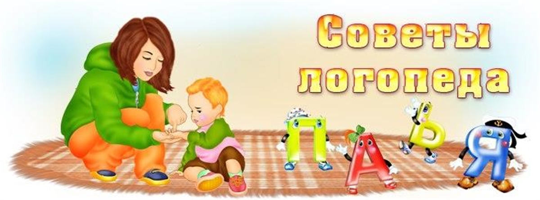

**Обогащаем словарь дошкольника.**

Старший дошкольный возраст – очень важный период в жизни ребенка, ведь от того насколько подготовленным малыш придет в первый класс, зависит его дальнейшее обучение в школе.  Поэтому развитие словаря – это одна из важных задач развития речи.

Своевременное развитие словаря — один из важных факторов подготовки к школьному обучению. Дети, не владеющие достаточным лексическим запасом, испытывают большие трудности в обучении, не находя подходящих слов для выражения своих мыслей. Учителя отмечают, что ученики с богатым словарем лучше овладевают навыком чтения, грамматикой, активнее в умственной работе на уроках.

Речь открывает доступ ребёнку ко всем достижениям человеческой культуры. С развитием речи у ребёнка тесно связано формирование как личности в целом, так и основных психических процессов.

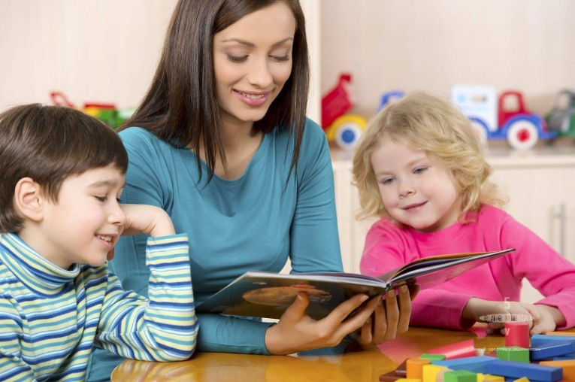

**Игра «Подбери словечко»**

Про что можно сказать:

«свежий»… (воздух, огурец, хлеб, ветер);

«старый»… (дом, пень, человек, ботинок);

«свежая»… (булочка, новость, газета, скатерть);

«старая»…(мебель, сказка, книга, бабушка);

«свежее»… (молоко, мясо, варенье)

**Игра «Подбери слова –действия»**

1. Что умеет делать кошка? (Лакать (молоко), царапаться, мяукать, мурлыкать, играть, лежать, смотреть, стоять и т.д.)
2. Что любит делать щенок? (Бегать, грызть (кость), гоняться (за кошкой), играть и т.д.)
3. Как ведёт себя щенок, когда ему дают кость? (грызёт, наслаждается, рычит, радуется, торопится)
4. Что делает щенок, когда его берут на руки? (Прижимается, радуется, смотрит, зажмуривается, сопит)

*Упражнения с прилагательными.*

Попросите ребенка подумать, о чём можно сказать, используя слова: круглая (тарелка, сковородка), круглый (шар, мяч, стол, поднос, обруч), круглое (зеркало, колесо)?

**Игра «Подбели слова-признаки»**

Какими словами можно сказать про солнышко? Какое солнышко? (Ясное, лучистое, золотистое, весёлое, радостное, светлое, весеннее, доброе, ласковое, горячее)

Каким может быть ручеёк? (Журчащим, поющим, звенящим, говорливым, бегущим)

Упражнения с наречиями.

Как мчится волк за своей добычей? (Быстро, стремительно),

Как передвигается черепаха? (Медленно, спокойно, плавно).

Как падают листья на землю во время листопада? (Бесшумно, тихо, легко, медленно, спокойно, плавно, красиво).

**Игра «Скажи наоборот»**

Взрослый называет слово (существительное, прилагательное, глагол, наречие, ребёнок подбирает и называет к заданному слову антоним).

*Например: друг – враг, длинный – короткий, ложиться – вставать, высоко – низко.*

***Дорогие родители, помните, что важно использовать каждую минуту общения с ребенком для развития его речи: нужно беседовать, разговаривать по дороге домой из детского сада, больше и чаще читать с ребенком книг и обсуждать с ребенком прочитанное, побуждать ребенка высказывать свое мнение и переживания. Тогда речь вашего малыша будет грамотной и красивой.***